Ministerul Educației și Cercetării al Republicii Moldova
Universitatea Tehnică a Moldovei
Facultatea Calculatoare, Informatică și Microelectronică

Raport
la
Lucrarea de laborator Nr. 2

Disciplina: Tehnici de programare

Tema: ” Pwn.college ”

A efectuat : st. gr.SI – 263 Buga Iuliana

A verificat : asistent universitar Reițman Patricia

Chișinău – 2026
SARCINA LUCRĂRII
Scopul acestei lucrări de laborator constă în familiarizarea cu interfața, mediul de lucru și modul de interacțiune specific platformei educaționale pwn.college.
Obiectivele specifice urmărite:
- Înțelegerea și exersarea diferitor metode de accesare a dojo-ului: prin Terminal, VS Code (Workspace), interfață grafică GUI (noVNC) și conectare SSH.
- Împreunarea fluxului de lucru prin copierea și lipirea datelor între sistemul gazdă și cel virtualizat.
- Înțelegerea conceptului de repornire a exercițiilor și rularea programelor executabile din linia de comandă.
- Rularea comenzilor de bază Linux (cat, /challenge/solve) pentru citirea fișierelor de sistem și obținerea flag-urilor de verificare.

DESFĂȘURAREA LUCRĂRII
1. Using the Terminal: Lansăm terminalul apăsând butonul Start. Odată încărcat, terminalul va apărea automat și va afișa primul flag. Copiem token-ul și lipițim în caseta de trimitere (Flag).
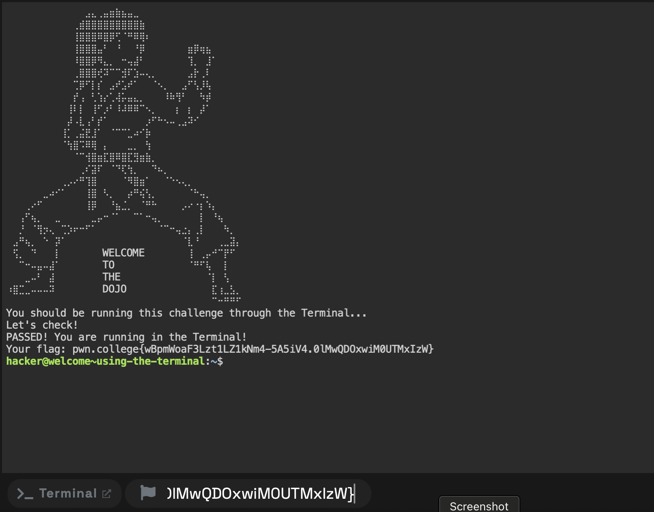
Fig 1.1
2. Using VSCode: Apăsăm butonul Start. Exercițiul refuză să ofere flag-ul din terminalul obișnuit. Comutăm interfața pe Code folosind selectorul de spațiu de lucru din bara de jos. După ce VS Code se încarcă, deschidem un terminal nou (Control-Shift-Backtick sau din meniul ☰ -> Terminal -> New Terminal). La detectarea terminalului din VS Code, primim flag-ul.
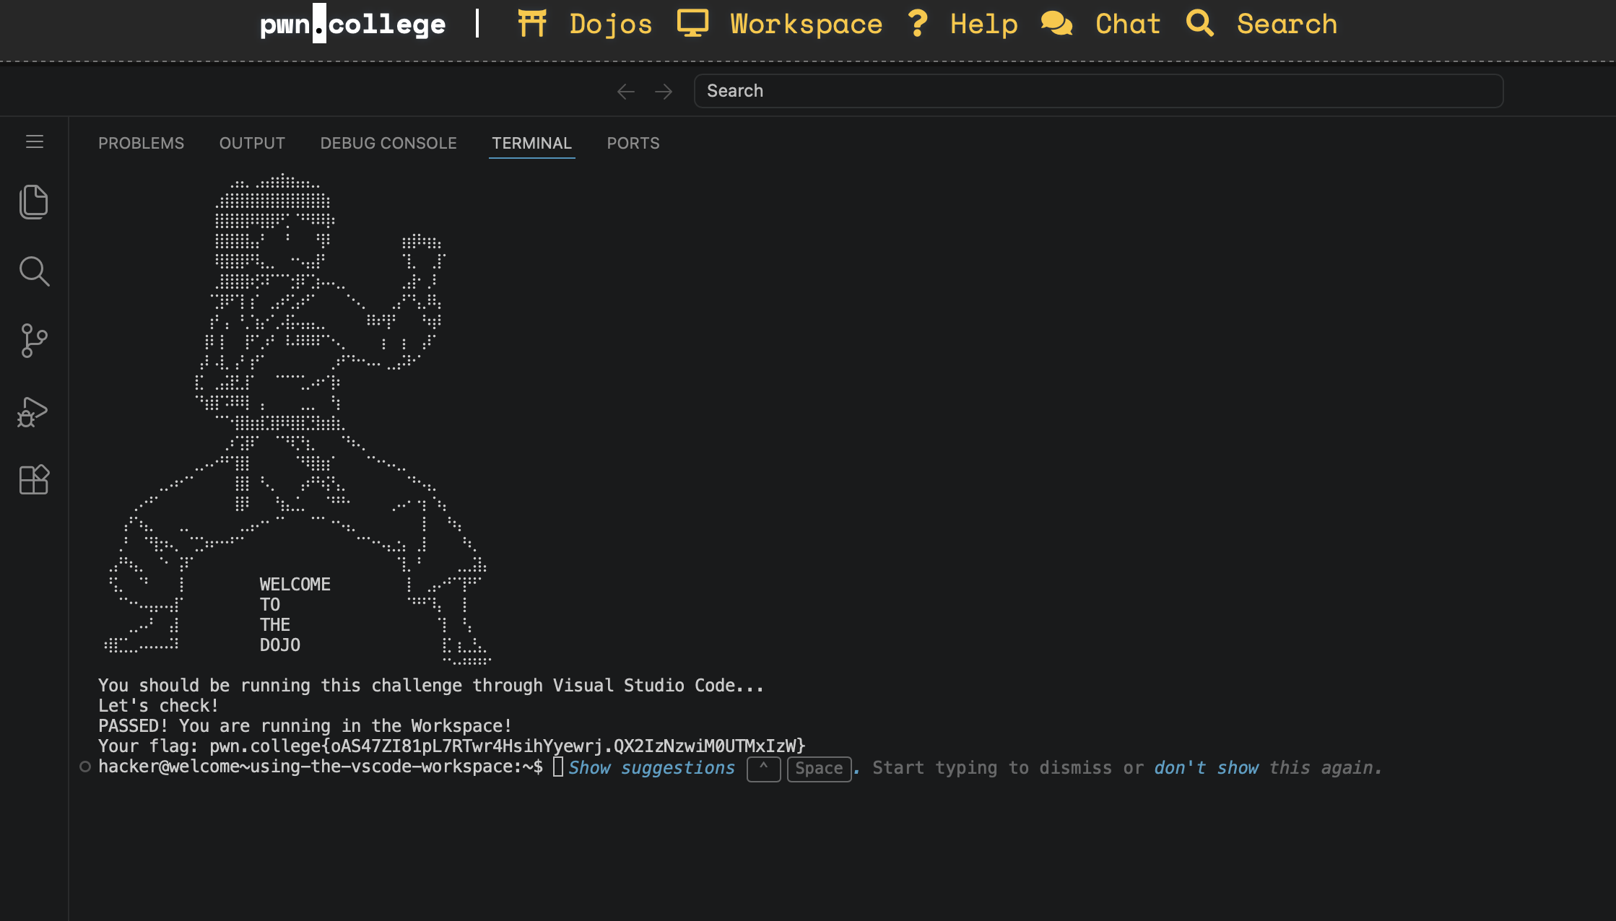
Fig. 1.2

3. Using the GUI Desktop:Pornim sarcina și comutăm interfața pe Desktop din selectorul aflat în bara de jos (unde scrie „Code”). Această acțiune va lansa un desktop virtual Linux. Deschidem aplicația Terminal direct în interiorul interfeței grafice Desktop pentru a primi flag-ul.

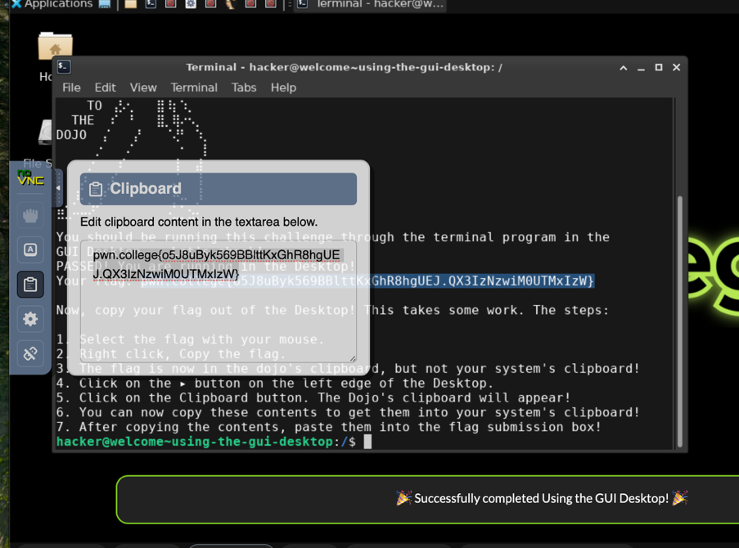

Fig. 1.3

4. Pasting into the Desktop: Copiem token-ul secret oferit în descriere (f8e5eb3178faf47ce5692f7f618e8f6f0e8769de7dd67ffe62b4375430a31e1b9d18a9574e8231e98572), apoi lansăm terminalul în interiorul desktop-ului virtual. Folosim panoul lateral Clipboard al dojo-ului pentru a lipi tokenul în mediul desktop, apoi îl înserăm în terminal pentru a primi instrucțiunile finale și flag-ul.
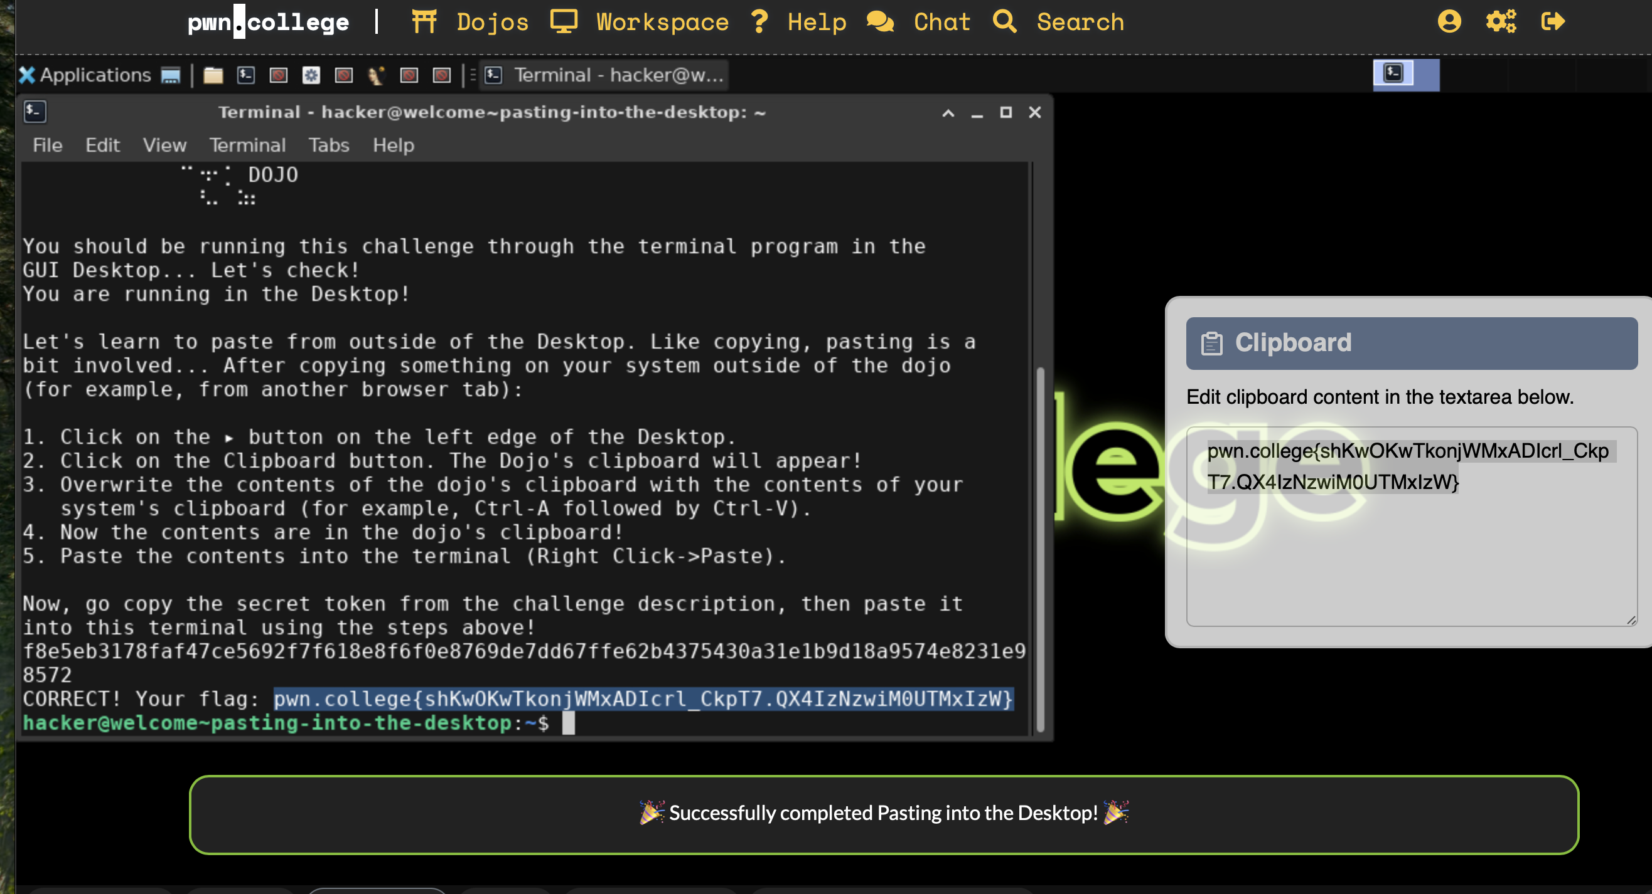
Fig. 1.4
5. Restarting Challenges: Lansăm terminalul și încercăm prima rulare. Exercițiul va cere o parolă necunoscută. La introducerea unei parole greșite, sistemul va afișa parola corectă, dar va distruge mediul curent și fișierul cu flag-ul. Apăsăm butonul Start de pe pagină pentru a reporni provocarea și introducem parola aflată pentru a obține flag-ul.
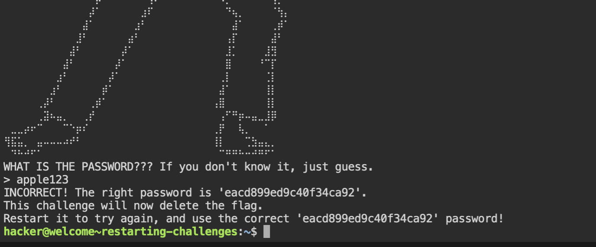
Fig. 1.5
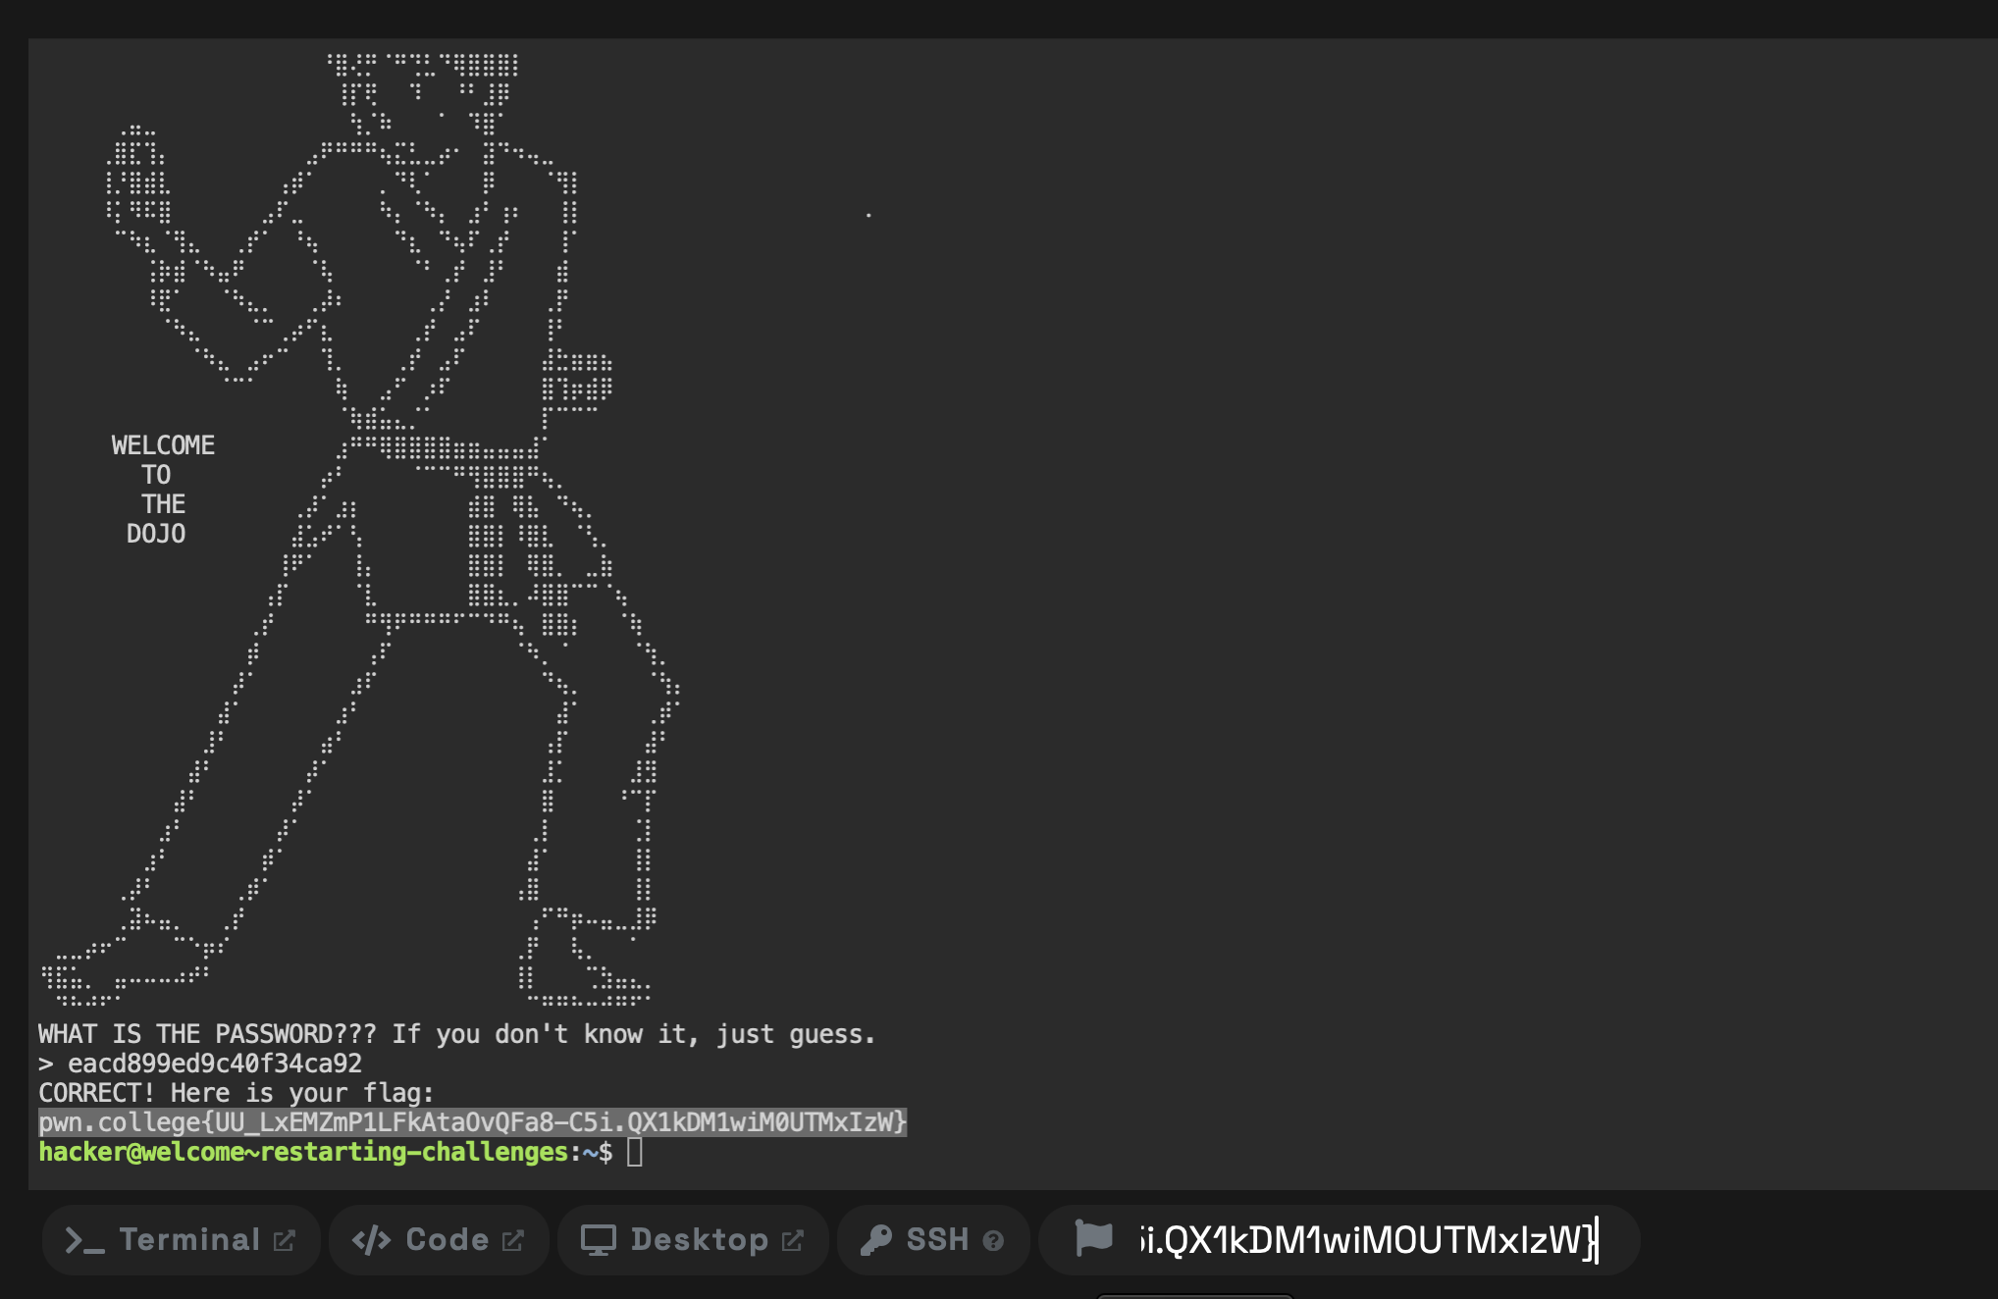
Fig 1.5
6. Challenge Programs: Fișierele sarcinii se află în directorul /challenge. Spre deosebire de nivelurile anterioare, trebuie să apelăm direct programul executabil introducând comanda /challenge/solve în terminal pentru a obține flag-ul.
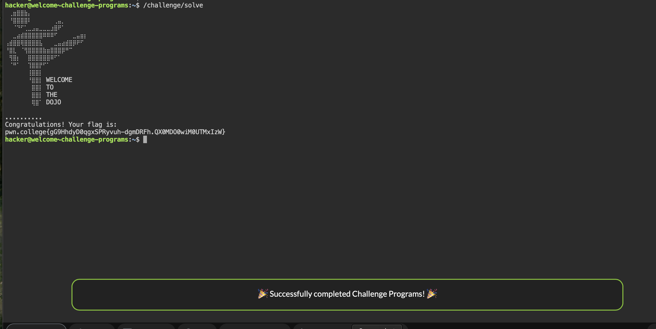
Fig. 1.6

7. The Flag File: Flag-ul se află stocat în fișierul /flag, accesibil inițial doar utilizatorului root. Rulăm programul /challenge/solve, care va modifica drepturile de acces ale fișierului pentru a-l face citibil de către toți utilizatorii. Apoi, citim personal conținutul fișierului folosind comanda cat /flag în terminal pentru a obține flag-ul.
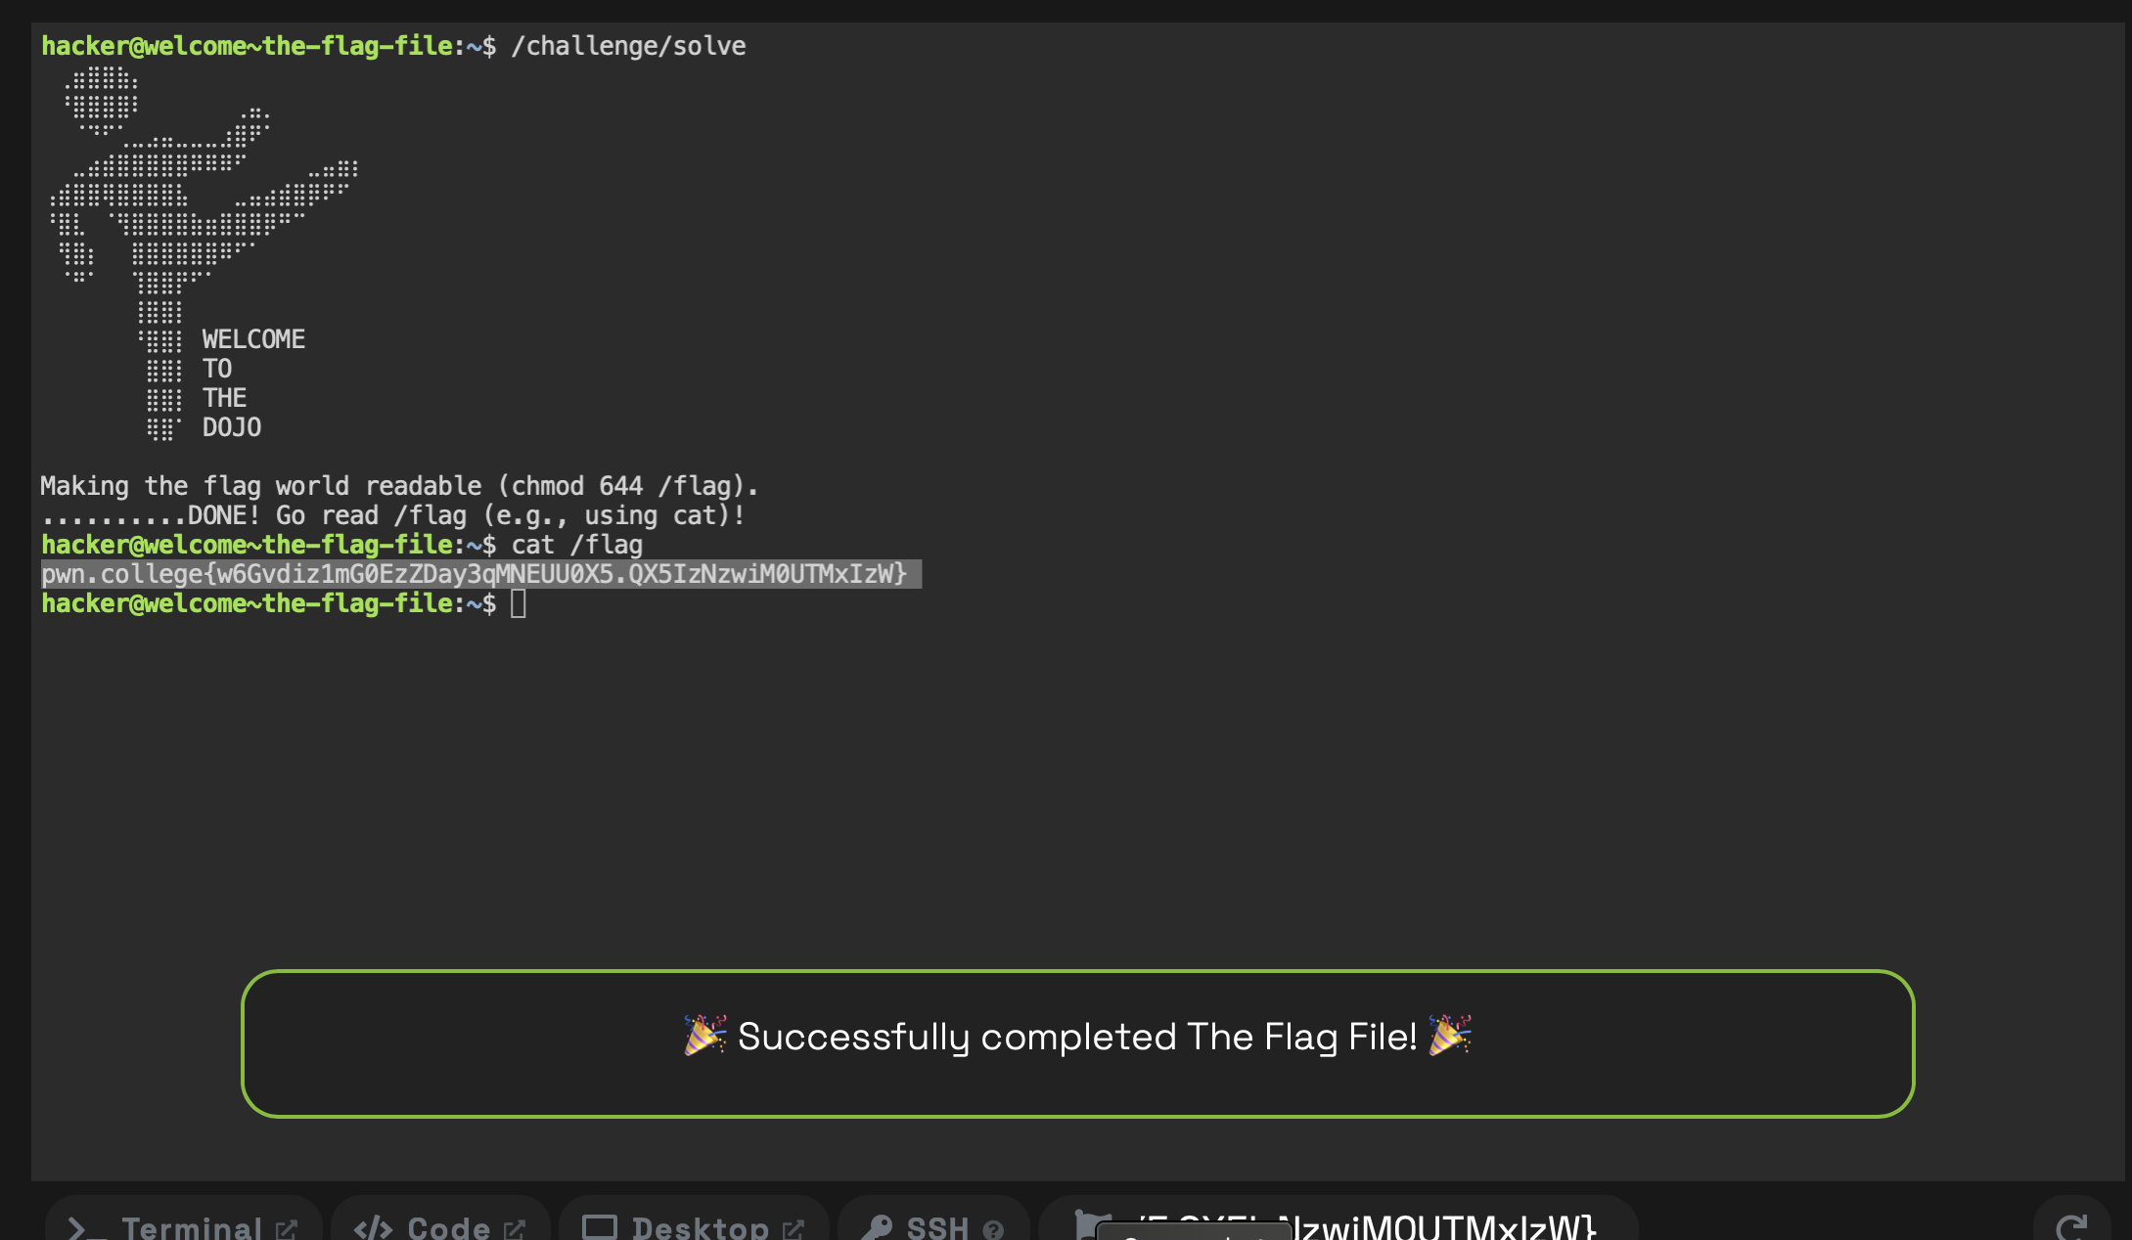
Fig. 1.7
8. Practice Mode / Privileged Mode: Spre deosebire de modul normal, modul Privileged (pornit cu butonul aferent) oferă drepturi administrative de sudo pentru depanare și experimentare, dar înlocuiește fișierul /flag cu unul de practică ce nu poate fi trimis pentru puncte. Pentru a rezolva sarcina:
- Pornim sarcina în modul Privileged.
- Citim fișierul /challenge/secret (folosind sudo cat /challenge/secret).
- Repornim provocarea în modul normal (Start).
- Rulăm /challenge/solve și introducem codul secret aflat pentru a obține flag-ul real.
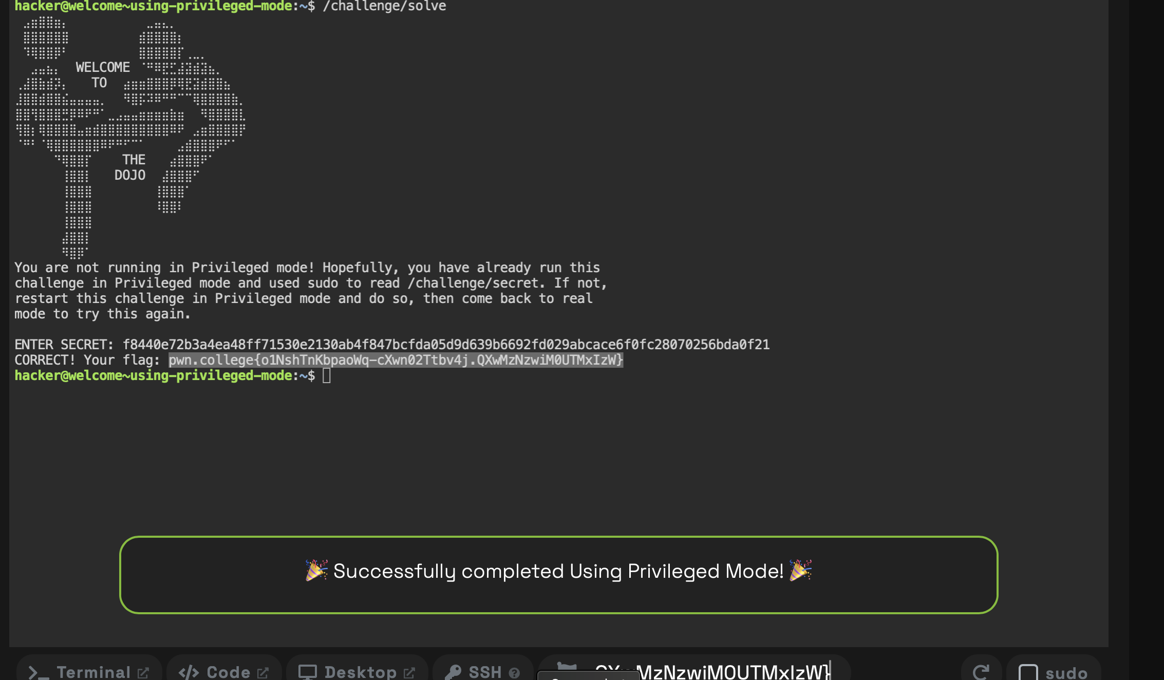
Fig. 1.8
9. Persistent Home Directory: Directorul acasă (sau /home/hacker) este persistent între sarcini, astfel încât fișierele salvate acolo rămân disponibile la lansarea unui nou exercițiu. Rulăm comanda /challenge/solve în terminal și urmăm instrucțiunile afișate pentru a crea fișierul cerut în directorul acasă și a obține flag-ul.
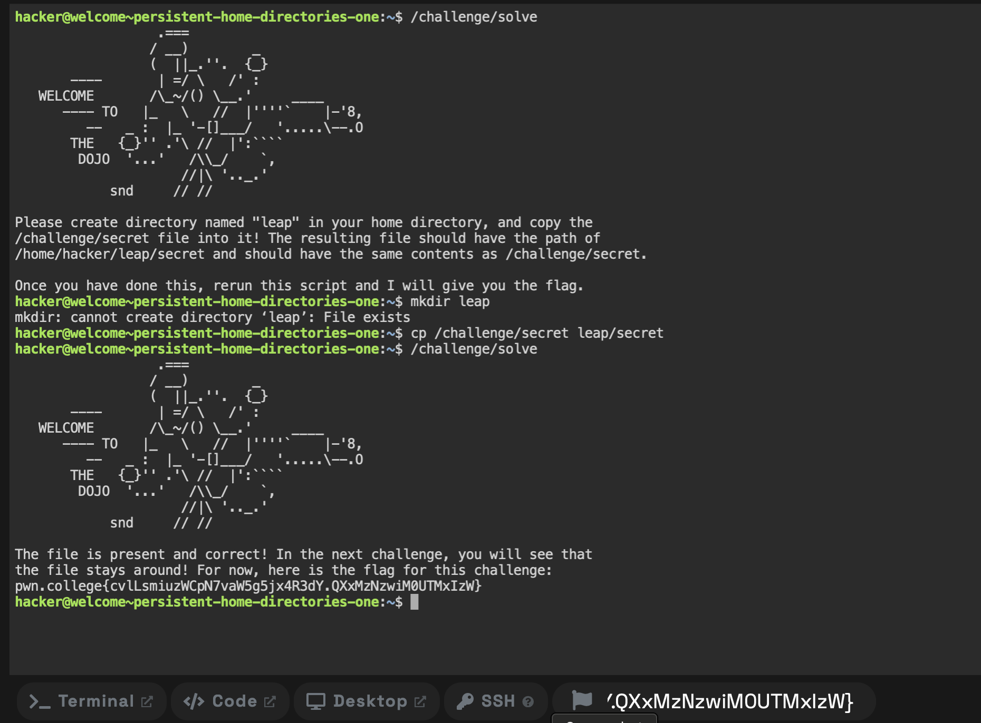
Fig. 1.9
10. Using Home Directory Files: Fișierul creat anterior în directorul acasă este utilizat de această nouă sarcină. Rulăm comanda /challenge/solve în terminal și urmăm instrucțiunile afișate pentru a procesa fișierul existent și a obține flag-ul final.
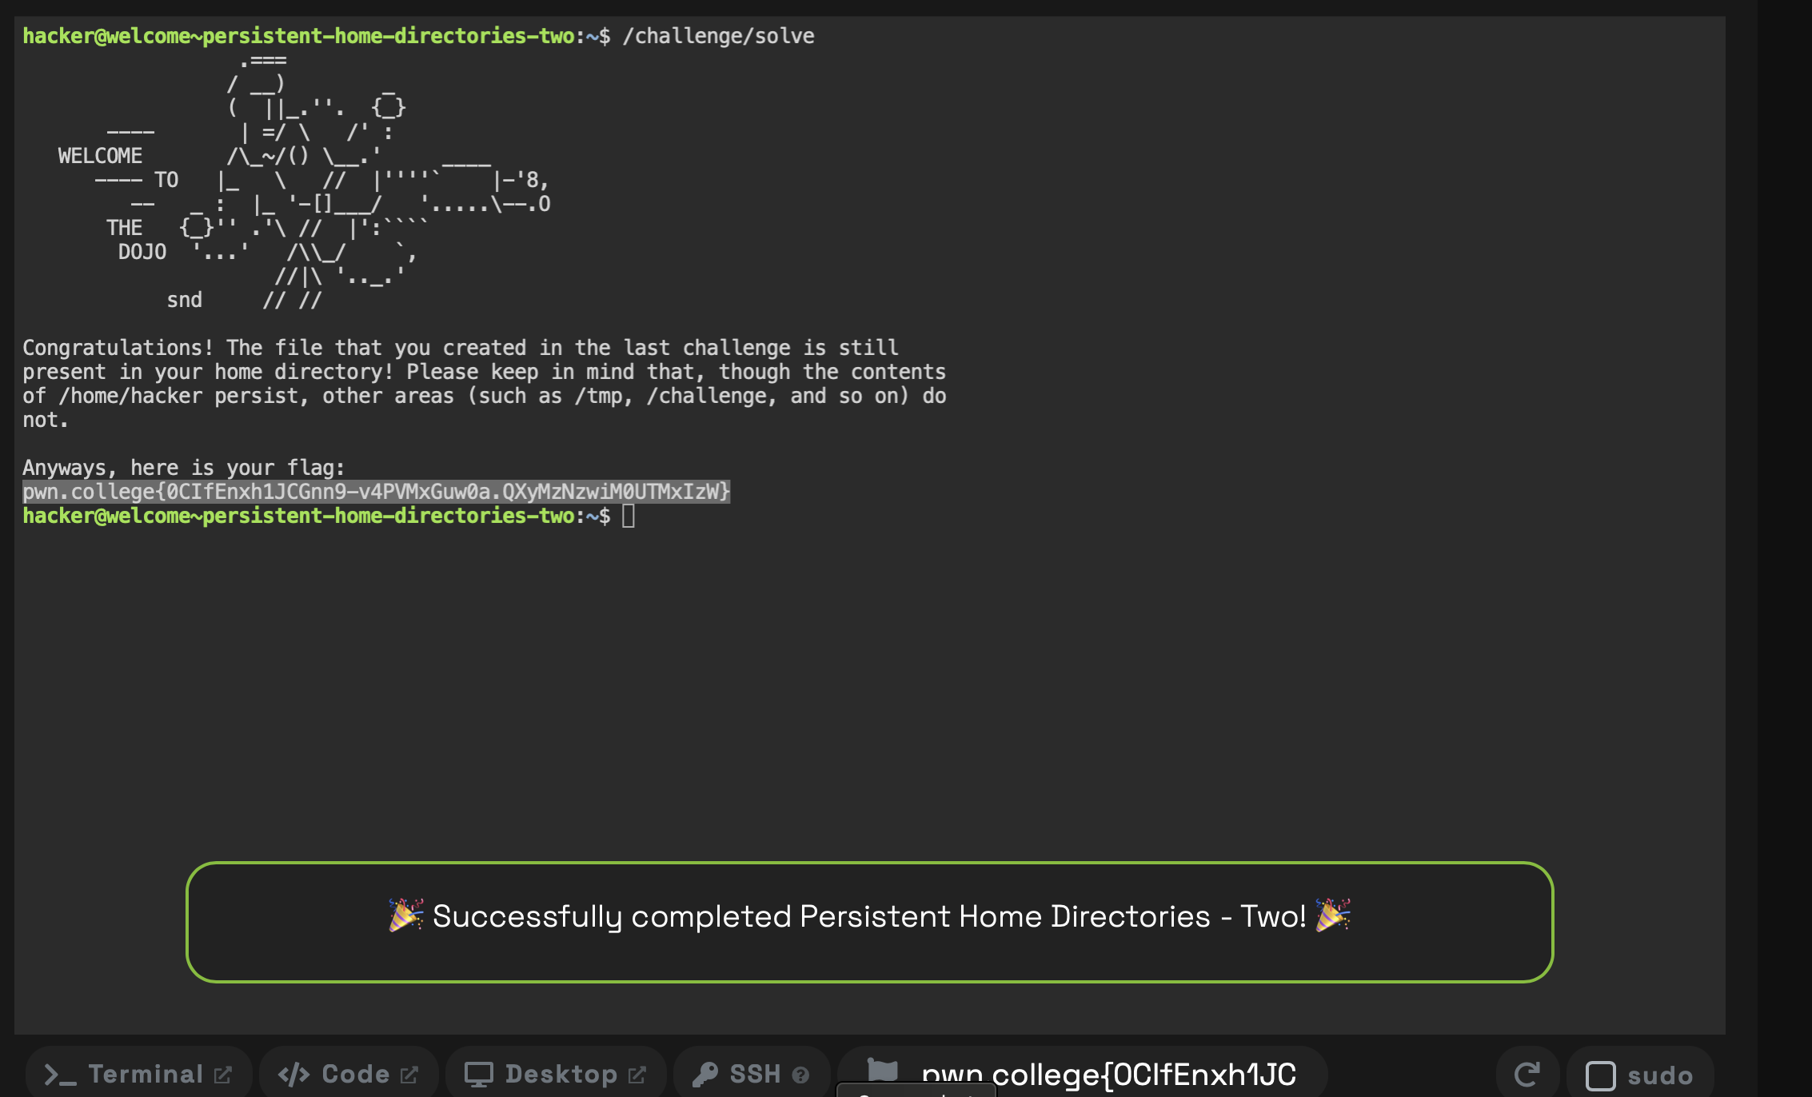
Fig.1.10

CONCLUZII
Efectuând această lucrare de laborator, am învățat cum să utilizez platforma pwn.college și cum să mă conectez la mediile virtuale puse la dispoziție (Terminal, VSCode și GUI Desktop).De asemenea, am exersat primele comenzi în Linux: am învățat cum se lansează un program din terminal oferindu-i calea completă (/challenge/solve) și cum se afișează conținutul unui fișier text cu ajutorul comenzii cat. Toate exercițiile au fost rezolvate cu succes, iar flag-urile au fost validate pe platformă.

BIBLIOGRAFIE

- Platforma pwn.college – Modulul Welcome

